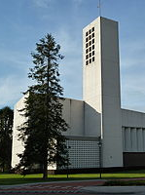
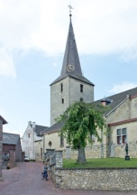
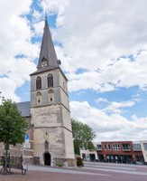
Nieuwsbrief 26 maart 2020
Samenwerkende parochies
Breust-Eijsden, Eckelrade, Gronsveld, Mariadorp, Oost-Maarland, Rijckholt
Beste mensen in deze tijd van de Coronacrisis willen we toch graag iedereen nabij blijven. Daarom hebben we besloten om te komen tot een nieuwsbrief. U ontvangt deze ofwel geprint ofwel digitaal. Op deze manier willen we graag toch zoveel mogelijk mensen bereiken. U mag deze brief gerust doorsturen naar andere parochianen, zodat we zoveel mogelijk mensen kunnen bereiken. Mocht u hem zelf nog niet digitaal ontvangen, stuur gerust een mailtje naar het parochiekantoor dan komt het vanzelf bij mij (parochiebreusteijsden@ziggo.nl of parochiecentrum@kerkgronsveld.nl ) en u komt op de lijst te staan. Ik wil proberen zeer regelmatig zo’n nieuwsbrief te laten uitgaan. Zeker nu met de crisis, maar als het goed bevalt ook daarna.
In deze nieuwsbrief, zult u een gebed vinden dat u in deze tijd bijzonder kunt bidden.
Daarnaast zullen we verwijzen naar hoe u toch vieringen kunt volgen op tv of internet. Hoe het zal gaan met het zegenen van de Palmtakjes en de Goede Week.
En tenslotte willen we iets zeggen over de openstellingen van de kerken.
NABIJHEID IN AFSTAND
Eerst deden we nog lacherig over het Coronavirus en China voelde veilig ver weg. Maar nu er in onze eigen streken mensen ziek worden en er zelfs al gestorven zijn, wordt het echt ernstig. De overheid neemt vergaande maatregelen om tot beheersing van het virus te komen. Het komt aan op verantwoordelijkheid nemen voor elkaar.
Bij zo’n pandemie blijkt maar weer eens hoe kwetsbaar onze wereld is, ondanks hoogstaande wetenschap en techniek. Het laat ons ook nadenken over wat wezenlijk is, wat echt van waarde is.
Doordat we nu zo aan het huis gekluisterd zijn, besef je pas de waarde van vrijheid, de schoonheid van de natuur, maar ook het belang van omzien naar elkaar.
Natuurlijk moeten we ons niet in paniek laten brengen en dat hamsteren is al helemaal kortzichtig en zelfs egoïstisch. Maar we zijn wel bezorgd: voor onszelf en voor elkaars welzijn en gezondheid. Met Carnaval werd het leven nog uitbundig gevierd, maar het is ook goed om onze kwetsbaarheid en sterfelijkheid weer eens te beseffen. Daar gaat het over in de veertigdaagse Vastentijd. En de lijdenstijd, de passietijd zoals we die vroeger noemden, met passieverhaal en speciale passiemuziek, opent ons voor het machteloze lijden in deze wereld. Een oproep tot compassie! Die compassie, dat medelijden is ook in deze tijd belangrijk. We moeten elkaar nabij zijn, al is dat fysiek op een afstand. Bel elkaar op, stuur een mailtje of een app-berichtje, verzend weer eens een kaartje. Alles om mensen nabij te zijn. Om niet iemand te laten vereenzamen. Het is mooi dan te zien de vele wegen die mensen nu laten zien om de ander nabij te zijn. Het handgeklap, maar ook de kerkklokken die luiden, tonen ons die nabijheid. Hopelijk kunnen we die nabijheid ook blijven tonen als alles weer normaal is geworden.
Want die compassie gaat natuurlijk oneindig verder dan de gevolgen van het Coronavirus. Denken we aan die talloze ongeneeslijke zieke mensen die lijden aan kanker of welke vreselijke ziekte dan ook. Denken we ook aan de ellende van de zovele mensen op de vlucht. Vele miljoenen, wereldwijd. Helaas wordt het voor ons pas ernstig als het dichtbij komt en ons eigen leven dreigt te raken. Pas goed op jezelf en dus ook op elkaar! En sterkte iedereen!
Pastoor Ruud Verheggen

VIERINGEN
Zoals u allemaal wel gehoord zullen hebben, mogen we voorlopig t/m Pinksteren geen vieringen meer verzorgen in de kerk. Uitgezonderd zijn uitvaarten en huwelijken tot maximaal 30 personen. Het betekent dat heel veel zaken al verplaatst zijn of verplaatst gaan worden. Denk aan de Communies of Vormsel in Mariadorp, denk aan verschillende huwelijken of doopjes. Het heeft natuurlijk een hele impact op onze parochiegemeenschap en kerkverbondenheid.
Dat je als kerk niet gezamenlijk de belangrijkste vieringen van het kerkelijk jaar in de Goede Week en Pasen kunt vieren is niet gemakkelijk, ook niet voor ons als priesters.
We proberen zelf via de Facebookpagina’s van onze parochie en het Youtube kanaal van kapelaan wat zaken te gaan uitzenden. Maar zover zijn we nog niet. Probleem is ook dat we geen internet in de kerken hebben, om het rechtstreeks uit te kunnen zenden.
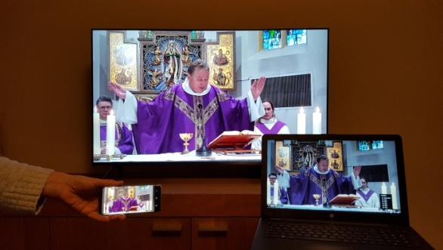
Ondertussen kunt u wel via de website van KRO-NCRV dagelijks de H. Mis volgen, als ook verschillende gebedsmomenten. Maar ook andere parochies zenden het momenteel al uit. Denk aan de St. Servaas en de Sterre de Zee in Maastricht. Via hun website kunt u hier meer informatie op vinden. Verder is het Nederlands Dagblad een lijst aan het samenstellen met waar overal al digitaal de H. Mis wordt uitgezonden. Op hun website maken zij daar verwijzing naar.
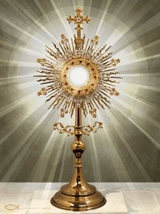
OPENSTELLING KERKEN EN AANBIDDING
We merken dat zeker ook in deze tijd mensen plekken zoeken voor bezinning, voor rust en gebed. Mensen willen dat ook in de kerken komen doen. Graag willen we daar aan meewerken. De kerken van Breust-Eijsden, Eckelrade en Rijckholt zijn geheel of deels dagelijks geopend voor gebed en het aanmaken van een kaarsje. Daarnaast zijn er meerdere kapellen waar men terecht kan.
Maar we willen op de zondagen ook van 10.00-12.00 uur de kerken van Breust-Eijsden, Eckelrade en Gronsveld openstellen voor privé gebed. Tijdens deze momenten zal ook het Allerheiligste worden uitgesteld voor gebed en aanbidding. We hebben dit afgelopen zondag voor het eerst gedaan en heeft zeer positieve reacties opgeroepen, zodat we ermee doorgaan.
Hetzelfde willen op de vrijdagavond van 18.30-20.00 uur ook gaan doen in de kerk van Mariadorp. Daarbij willen we dan meer stilstaan bij de kruisweg in deze veertigdagentijd. We zullen hiervoor blaadjes in de kerk leggen. Iedereen is vrij om in en uit te lopen voor gebed.
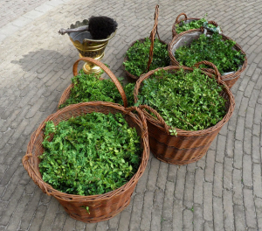
PALMTAKJES
We zullen op Palmzondag de takjes toch gaan zegenen. Alleen zal dat in besloten kring gedaan worden. Als de Palmtakjes gezegend zijn zullen we deze in dozen of manden bij de voordeur van de kerk plaatsen en bij de kerken die open zijn binnen. Zodat u zelf toch allemaal ook een palmtakje kunt komen ophalen.
De verdere vieringen van de goede Week zullen dus in besloten kring gaan plaatsvinden. Hopelijk kunnen we het zelf dus uitzenden, maar anders verwijs ik u graag naar andere plaatsen, zie kopje vieringen.
Pastoor R. Verheggen 043-4091267, ruud.verheggen@home.nl
Kapelaan Robin Thomas 06-59706745, robinthanni@gmail.com

Gebed

God, toevlucht in onze nood,
kracht in onze vertwijfeling en angst,
​vertroosting in ziekte en lijden.
Wees ons, uw volk, nabij en genadig
nu wij allen de gevolgen ondervinden
van het uitgebroken corona-virus.
Wees een Beschermer voor hen
die dit virus hebben opgelopen.
Wij bidden voor hen om hoop en genezing.
Wij bidden voor hen die aan de gevolgen van dit virus
zijn overleden, dat zij bij U geborgen mogen zijn.
Wij bidden voor allen die werkzaam zijn
in de gezondheidszorg en het openbaar bestuur,
dat zij uw nabijheid en zegen mogen ervaren in hun werk
ten dienste van heel de samenleving.
Doe ons beseffen hoe groot uw liefde is voor ieder van ons
en dat Gij met ons zijt nu wij de kwetsbaarheid van ons
bestaan ervaren.
Versterk ons geloof en onze hoop
zodat wij ons altijd zonder aarzelen overgeven
aan uw vaderlijke voorzienigheid.
Door Christus onze Heer.
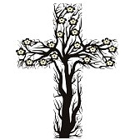
Amen.

